**SimplePingmesh vs. Microsoft’s Pingmesh**

**张家华**

首先，Microsoft’s pingmesh是在Autopilot框架被构建的，并且使用微软自己开发的数据存储和分析系统Cosmos/SCOPE进行数据存储和分析。所以与自己实现的Simple Pingmesh相比在稳定性和数据分析的多样性方面会有较大的差距。下面是更详细的对比。

下面两幅图是SimplePingmesh框架图和Microsoft’s pingmesh框架图，方便对比。

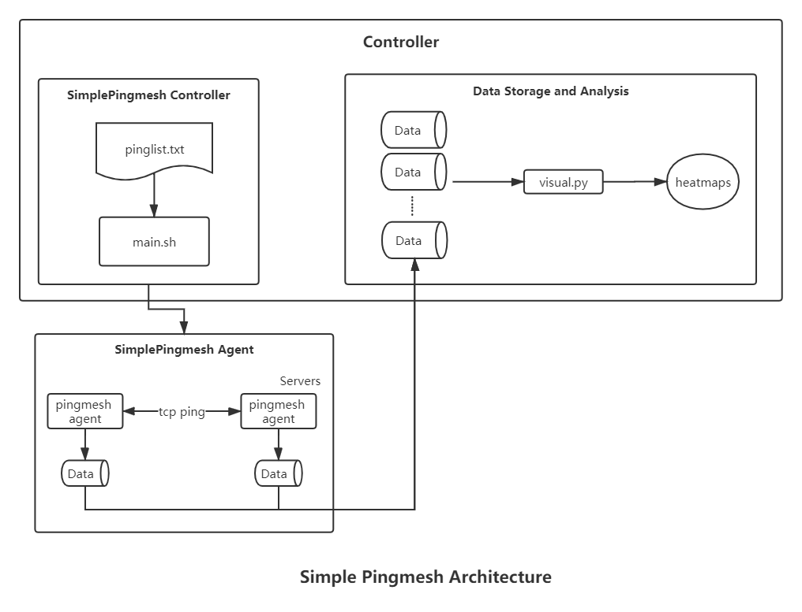

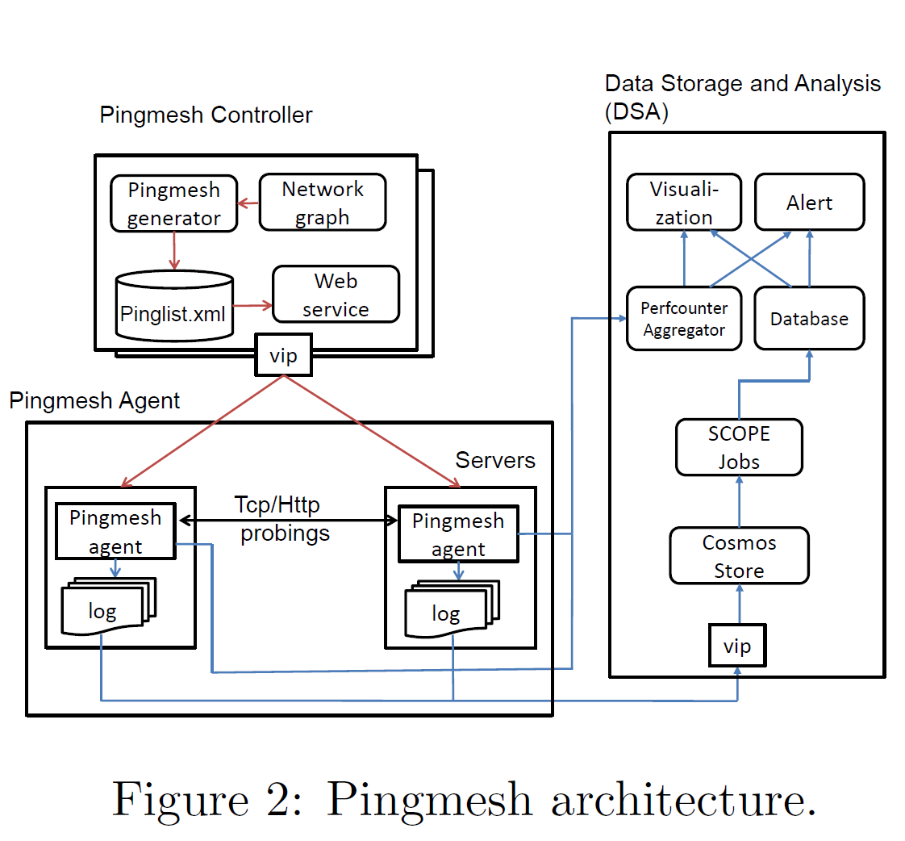

**1. Controller的区别**

* **Simple Pingmesh：**
* **Pinglist文件：**根据网络拓扑，人工输入pinglist.txt。
* **服务器获取pinglist方式：**不用获取，由main.sh根据pinglist主动控制服务器之间互相探测（默认是所有服务器之间两两互相探测）。
* **负载均衡器：**无
* **Microsoft’s Pingmesh：**
* **Pinglist文件：**由 pingmesh generator 根据网络拓扑，自动生成pinglist.xml。
* **服务器获取pinglist方式：**服务器通过RESTful web接口来获得pinglist.xml，并且是服务器定期向controller询问pinglist文件，Controller不会将数据推送到服务器，以保证controller的无状态性和易于扩展性。
* **负载均衡器：**为Controller提供容错性和可扩展性。

**2. Agent的区别**

* **功能实现：**功能实现上无区别。每台服务器都运行Agent程序，论文中说使用TCP / HTTP ping，我在实现中使用的是TCP Ping。
* **运行及结果保存：**
* **Simple Pingmesh:**人为设定互ping的次数，目前实现中默认互Ping 4次。将结果以json的形式保存在服务器本地。最后在所有服务器两两之间互ping结束后，统一将各个服务器的结果传到controller服务器中进行下一步的分析。
* **Microsoft’s pingmesh:**一直不停的互ping。结果也是存储在本地，当计时器超时或测量结果大小超过阈值的时，将结果上传到Cosmos进行数据存储和分析。
* 另外Microsoft’s pingmesh还提供了更好的容错性，如出错自动终止ping活动等。

**3. 数据存储和分析**

* **Simple Pingmesh:**将数据存储在本地的json文件中，使用python处理数据，并使用matplot，seaborn等python库，将结果以图形化的方式展示。
* **Microsoft’s pingmesh:**数据存储在Cosmos中，由SCOPE来进行数据分析。将分析的结果存在SQL数据库中，根据数据库和PA（Perfcounter Aggregator）中的数据生成可视化的报告。